***Внеурочное занятие «Истоки» в 1 А классе по теме «ПОЛЕ и ШКОЛА» ( Миронова И.А.)***

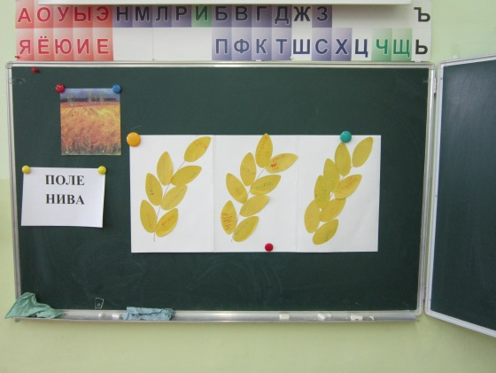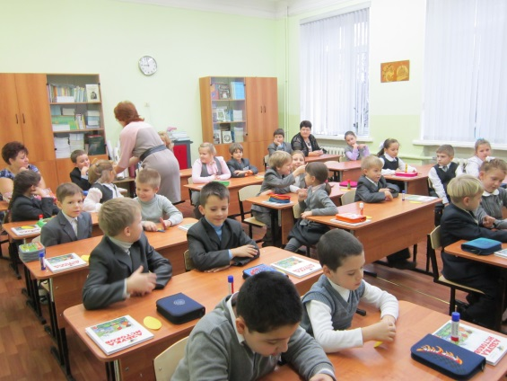

***Внеурочное занятие в 1 Б классе по теме «ЗАКОН О ПРАВАХ РЕБЕНКА» (Герасимова Л.Е.)***

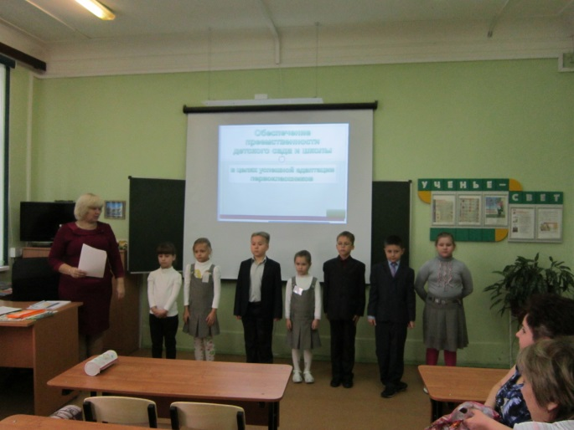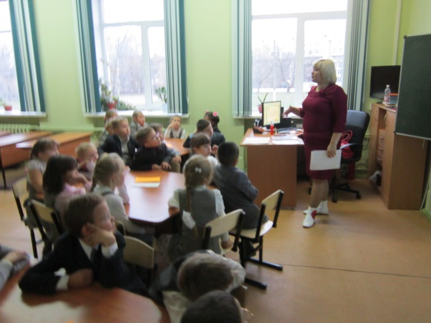

***Интегрированное занятие в 1 В классе по теме «Цветик семицветик» ( Томашевская Ю.В.)***

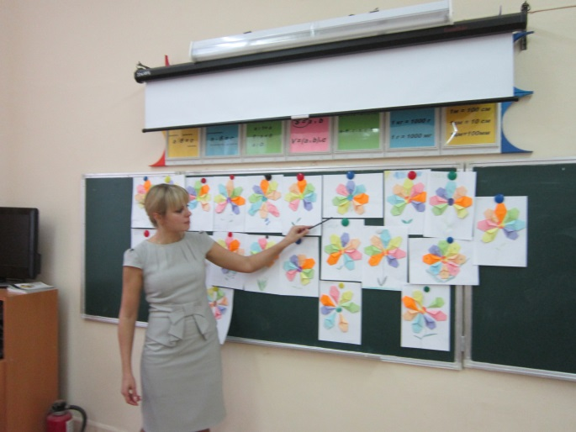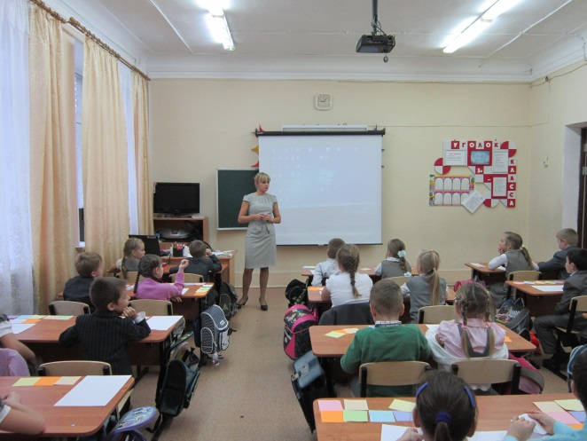

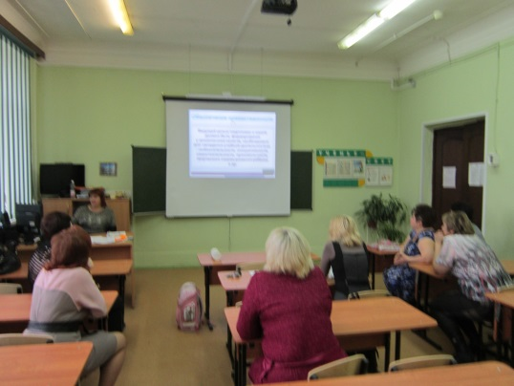

***Круглый стол*** «Совместная деятельность МДОУ и начальной школы по подготовке дошкольников к успешной учебной адаптации»

выступление руководителя ПЦК И.В.Сидоровой